Протокол
о признании претендентов участниками аукциона
(определения участников аукциона)
о продаже муниципального имущества, находящегося в собственности Гаврилово-Посадского муниципального района Ивановской области
По Лоту №2 извещение № 290216/12496448/01
г. Иваново 29 марта 2016 года

Организатор торгов (Продавец):
Управление муниципального хозяйства Администрации Гаврилово-Посадского муниципального района Ивановской области
Юридический/Почтовый адрес: 155000, Ивановская область, г.Гаврилов Посад, ул.Октябрьская, д. 8
Контактный адрес электронной почты: ilicheva@adm-gavrilovposad.ru
Контактное лицо: Ильичева Елена Вячеславовна
Телефон: +7 (49355) 2-18-21
Специализированная организация:
Закрытое акционерное общество «Ивановское региональное агентство конкурсов и аукционов»
Местонахождение/почтовый адрес: 153000, г. Иваново, ул. Степанова, 17
Контактный телефон: +7 (4932) 47-15-10
Контактное лицо: Н.С. Бизяева
Адрес электронной почты: bizyaeva.n@cfo-kia.ru
Сведения об Имуществе и иные позволяющие его индивидуализировать сведения (характеристика имущества):
Лот №2: нежилое строение, назначение: нежилое, 1-этажный (подземных этажей-0), общая площадь 108,8 кв.м., инв.№24:203:002:000003180:0100, лит.А, адрес (местонахождение) объекта: Ивановская область, г.Гаврилов Посад, площадь Базарная д.1 «г»,
Кадастровый (условный) номер 37:03:010110:272
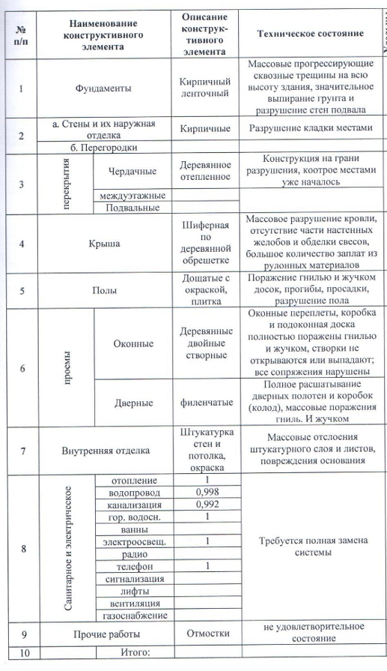

Начальная цена продажи Имущества по Лоту №2: составляет 111500.00 рублей (сто одиннадцать тысяч пятьсот) рублей, 00 копеек с учетом НДС.
Форма подачи предложений о цене имущества: аукцион является открытым по составу участников и открытым по форме подачи предложений о цене имущества.

Единая комиссия в составе:
Председатель комиссии:
Шамин К. С. – «присутствует»
Члены комиссии:
Перилов О.Ю. – «присутствует»
Огий А.И. – «отсутствует»
Бизяева Н.С.– «отсутствует»
Секретарь комиссии:
Москвина Е.Е.– «присутствует»
На заседании присутствуют 3 (три) члена Единой комиссии из 5 (пяти). Комиссия присутствует в необходимом кворуме, правомочна осуществлять свои функции.

Перечень принятых заявок с указанием имен (наименований) претендентов,
Для участия в аукционе поступило 2 заявки:
- Претендент на участие №1 Волкова Елена Александровна – заявка поступила 25 марта 2016 года в 11 часов 50 минут;
- Претендент на участие №2 Никитин Дмитрий Юрьевич – заявка поступила 25 марта 2016 года в 11 часов 55 минут.

Перечень отозванных заявок: отозванные заявки отсутствуют.

Имена (наименования) претендентов, признанных участниками аукциона:
Комиссией принято решение:

Заявка участника под номером №1 соответствует требованиям, установленным в документации об открытом аукционе. Участника №1 допустить к участию в открытом аукционе, и признать участником аукциона:
Председатель комиссии:
Шамин К. С. – «ЗА»
Член комиссии:
Перилов О.Ю. – «ЗА»
Секретарь комиссии:
Москвина Е.Е. – «ЗА»
Итого 3 - «за», 0 – «против».
Решение принято единогласно.

Заявка участника под номером №2 соответствует требованиям, установленным в документации об открытом аукционе. Участника №2 допустить к участию в открытом аукционе, и признать участником аукциона:
Председатель комиссии:
Шамин К. С. – «ЗА»
Член комиссии:
Перилов О.Ю. – «ЗА»
Секретарь комиссии:
Москвина Е.Е. – «ЗА»
Итого 3 - «за», 0 – «против».
Решение принято единогласно.

Данные претенденты признаны участниками аукциона.

Имена (наименования) претендентов, которым было отказано в допуске к участию в аукционе, с указанием оснований отказа: отсутствуют

Претенденты, признанные участниками аукциона, и претенденты, не допущенные к участию в аукционе (при наличии), будут уведомлены о принятом решении не позднее следующего рабочего дня с даты оформления данного решения протоколом путем вручения им под расписку соответствующего уведомления либо направления такого уведомления по почте заказным письмом.

Претенденты могут обратиться к организатору торгов за разъяснениями решения комиссии, изложенного в настоящем протоколе. Заявление оформляется в письменной форме на имя председателя комиссии по адресу: 153003, г. Иваново, ул. Степанова, дом 17 (ЗАО «Ивановское региональное агентство конкурсов и аукционов»).

Настоящий протокол будет размещен на сайте http://torgi.gov.ru/

Подписи присутствующих на заседании членов комиссии:
Председатель комиссии:
Шамин К. С._______________________________
Член комиссии:
Перилов О.Ю. _____________________________________
Секретарь комиссии:
Москвина Е.Е. __________________________________

